CURSO DE ACUPUNTURA Y
MEDICINA TRADICIONAL CHINA

TLAHUI -EDUCA

TESINA
FILOSOFIA PASADA Y PRESENTE DE
APLICACIÓN CON AGUJAS
EN ACUPUNTURA

PROFESOR: Dr.Mario Rojas Alba

ALUMNO: Ing. Rogelio Paulino López Sono

Marzo del 2003

FILOSOFÍA PASADA Y PRESENTE, DE APLICACIÓN
CON AGUJAS, EN ACUPUNTURA

Contenido

I.- Introducción.

II.- Concepto de Acupuntura.

III.- Donde surgió la acupuntura.

IV.- ¿Cómo se difundió en Occidente?.

V.- ¿Cómo se diferencia de la Medicina Tradicional?.

VI.- Historia del uso de las agujas.

VII.- Materiales y tipos de agujas en el pasado y presente.

VIII.- Manipulación de la Aguja Filiforme:

1.- Las agujas y su Uso;
2.- Preparaciones, para el Tratamiento;
3.- Inserción y extracción de la Aguja;
4.- Aparición de Qi y Método de Tonificación y Dispersión;
5.- Precauciones;
6.- Conducta frente a posibles accidentes Acupunturales.

IX.- Otros Métodos Acupunturales

X.- Moxibustion.- La Acupuntura sin Agujas

XI.- Método de Electropuntura ( Estímulo Eléctrico).

XII.- Teoría Energética Tradicional y Moderna.

XIII.- El control de la Energía

XIV.- Los Efectos de la Acupuntura

XV- Bibliografía.

ACUPUNTURA_________________________________________________________________________

I.- Introducción.-

Huang.Ti, el emperador amarillo, habló de esta manera a Chí Po, su médico de cabecera: “ yo que soy el jefe de un pueblo grande me encuentro preocupado porque mi gente está enferma. Por esto deseo que sólo las agujas sean usadas. Ordenó que este método sea trasmitido a todas las generaciones futuras y que las leyes relativas a él, deben ser cuidadosamente observadas las modalidades actuales, para que el camino a la investigación quede abierto”.

Por cierto que llama la atención semejante declaración, más aún si tenemos en cuenta que procede aproximadamente del año 3000 A. C., significa esto que hace mas de 5000 años, la máxima autoridad de un pueblo promulga a Ley, el uso de un sistema terapéutico, con el fin de mejorar el estado sanitario de sus súbditos.

Se piensa que el libro clásico de Medicina interna del Emperador Amarillo Huang Di, conocido como Huangdi Nei Ching, es el texto más antiguo de la Acupuntura, escrito en la época de los Riñónos Combatientes entre 475 y 221 después de Jesucristo.

El libro “Huang Di Nei Ching”, fue compilado entre el 475 A. C. y el año 23 D. C., esta obra resume el conocimiento médico, de aquella época y contiene de manera importante los Tratamientos de “Acupuntura y Moxibustión”, incluyendo la Fisiología y Patología de los Meridianos y las Víceras, los puntos de acupuntura, comprende además indicaciones y contraindicaciones de acupuntura y moxibustión, se puede decir que el texto “Nei Ching”, sienta las bases de todos los libros posteriores de acupuntura.

El principal instrumento para inferir cómo eran en la antigüedad la
Acupuntura y la Moxibustión es el Huangdi Neijing ( Huang = amarillo,
Di = Emperador, Nei = interno, Jing = Canon o libro canónigo) = Canon de Medicina Interna del Emperador Amarillo; libro que data de hace 2,500 años A. C. y que se compone de dos partes : Ling Shu y Sou Wen.

Esta obra clásica de la medicina que apareció en China es “ Huangdi Neijing
( Canon de la Medicina Interna ), es la más antigua; compilada entre 500 – 300 a.n.e.
Es un compendio de las experiencias médicas y los conocimientos teóricos anteriores al período de los Reinos Combatientes. Se divide en dos partes: “Lingshu” y “Suwen”,
describen las teorías básicas de la medicina tradicional China, tales como el “YIN” y el “YANG”, los cinco elementos“Zang – fu “(órganos), los canales y colaterales “Qi “
( energía vital ), y “ Xue “ ( sangre ), etiología patología, métodos de diagnóstico y diferenciación de síndromes, así como conocimientos fundamentales sobre puntos de acupuntura y métodos de inserción de agujas.

ACUPUNTURA_________________________________________________________________________

De este libro existen por lo menos cinco traducciones, que como lo describen quienes lo realizaron, son mas que traducciones interpretaciones, dada la gran dificultad que tiene ese idioma, para la mente occidental, a la que suma la complejidad del idioma Chino utilizado en la antigúedad y sobre todos los caracteres utilizados en la Medicina Tradicional China.

El segundo párrafo del primer capítulo del Sou -Wen = “El Emperador Amarillo”, preguntó al profesor celestial “ He oído que la gente de los tiempos antiguos vivía ciento veinte años sin que aparecieran síntomas de debilidad en sus movimientos, pero hoy en día la gente está debilitada en sus movimientos a edades inferiores a los sesenta años”.

Chi Po contestó: Los antiguos, que conocían la manera adecuada de vivir siguieron el modelo del YIN y YANG, que es el modelo permanente del Cielo y la Tierra, permanecieron en armonía con los símbolos numéricos que son los grandes principios de la vida humana, comieron y bebieron con moderación, vivieron su vida diaria siguiendo un modelo ordenado sin excesos ni abusos.

Se preocuparon de no deteriorar su cuerpo o su espíritu y se permitieron vivir un siglo en esta forma. Por este motivo, sus mentes y sus cuerpos permanecieron en perfecta armonía entre ellos y, consecuentemente, pudo vivir entera la duración natural de su vida y morir a la edad de mas de ciento veinte años.

Chi Po, continúa, hoy en día la gente, es bastante diferente, porque se intoxican de manera exorbitante, sustituye una vida normal por una vida de abuso, tiene relaciones sexuales estando intoxicada, agota su energía pura a través de la satisfacción de sus dedos, desperdicia su energía autentica por medio de una destrucción prolongada y descuidada, no consigue retener su energía en abundancia y conservar permanentemente sus espíritus, se precipitan hacia la satisfacción de su corazón de forma contraria a la verdadera felicidad de la vida, vive su vida diaria siguiendo un modelo irregular.

Esa es la razón por la que solamente pueden vivir la mitad de su vida. Ese antiguo texto señala una forma de promoción de la salud, que existió en la remota China y la pérdida de esos factores protectores que ya en esa época mostraba el deterioro de calidad de vida del ser humano.

Destaca el texto anterior la existencia de una energía defensiva, capaz de contrarrestar las enfermedades ( o la energía nocivas), aspecto básico en la concepción de salud que tiene la Medicina Tradicional China.

ACUPUNTURA_________________________________________________________________________

Para ella, el proceso “Salud-Enfermedad”, cuya dinámica es constante, se basa en la interrelación de esos factores contra la enfermedad y aquello que tienden a enfermar.

De allí que el objetivo principal es el refuerzo de los factores anti-patógenos para que el mismo organismo sea capaz de rechazar o eliminar a los factores patógenos.

Estos documentos históricos se trasmitieron al extranjero, su práctica llegó a Corea en el siglo VI, y fue al Japón en el mismo período por mano del Monje “Zhi Cong”, quien se fué consigo “Mingtangtu “(Manual ilustrado de los Canales Colaterales y Puntos Acupunturales)

Posteriormente, a finales del siglo XVII, los métodos de acupuntura llegaron a Europa y Francia es el primer país donde comienzan intercambio médicos y de estudios y aplicación científica con el nombre de Acupuntura.

Tras la aparición de “Neijing”, se compilaron numerosos tratados sobre acupuntura y moxibustión en diferentes dinastías, de los cuales podemos mencionar:

a.- Zhenjiu Jiayijing, (Obra clásica sobre acupuntura y Moxibustión, año 265 );

b.- Nanjing ( Obra clásica sobre problemas Difíciles);

c.- Tonfren Shuxue Zhenjiu Tujing ( Manual ilustrado sobre los puntos de
Acupuntura y moxibustión, mostrados en figura de bronce, año 1026 A. C.);

d.- Al año siguiente Wang Weiyi hizo fundir dos figuras de bronce con los
Puntos de Acupuntura;

e.- Zhenjiu Zishengjing ( Obra clásica de Terapéutica con acupuntura y
Moxibústion );

f.- Shisijing Fahui ( Desarrollo de los Catorce Canales, 1,341 A. C.);

g.- Zhenjiu Dacheng ( Compendio de acupuntura y moxibustión, 1,601 A.C.).

ACUPUNTURA_________________________________________________________________________

II.- Concepto de Acupuntura.-

“La acupuntura fue lo que nos llegó a occidente, de un basto saber llamado “Medicina Tradicional China”.

Es diferente la “acupuntura” a la Medicina Tradicional China, la cual incluye todo un contexto como; la comida, el pensamiento, los sabores, los colores etc.

“La Acupuntura es una Alternativa para la Salud del Hombre”.

La acupuntura, implica realizar cualquier procedimiento basado en producir un estímulo sobre los puntos o los meridianos, que describen la medicina tradicional china y sus variantes modernas

La acupuntura consiste en una “teoría de la circulación de la energía y sus cambios”, de como esta “circulación” puede ser perturbada y como los consiguientes “desequilibrios energéticos” pueden corregirse.

La acupuntura consiste en insertar agujas muy finas en la piel en unos puntos determinados, elegidos según la dolencia del paciente y su constitución básica. En general las agujas en la actualidad son de acero inoxidable.

Los puntos donde se insertan las agujas se llaman “Puntos de Acupuntura, Acupuntos o Acuporos ”; se hallan en lugares precisos y se deben localizar
cuidadosamente, teniendo en cuenta una serie de factores.

La acupuntura forma parte de un sistema completo de medicina que se ha venido practicando en China, durante “miles de años. Esta medicina incluia la Acupuntura, la Fitoterapia, la Terapia Manipulativa, la Dieta, la Relajación y Ejercicios Especiales.

La acupuntura se usó principalmente para tratar dolencias superficiales como: problemas cutáneos, heridas, tos, dolores de cabeza, úlceras, heridas, problemas bronquiales con flema, problemas digestivos así como trastornos mentales.

Las dolencias que afectaban a los órganos vitales, solían tratarse con hierbas medicinales y los músculo-esqueléticos a través de masajes y manipulación. En este campo han habido muchos avances y se utiliza ampliamente; esta se emplea en conjunción con técnicas manipulativas o con la homeopatía, por que combinan bien ambas ciencias.

ACUPUNTURA_________________________________________________________________________

III.- Donde surgió la Acupuntura.-

Lo más probable es que la acupuntura comenzó como resultado de una atenta “observación, experimentación y deducción”; los antiguos médicos chinos advirtieron que algunas enfermedades o trastornos hacían que algunos determinados puntos o zonas específicas de la piel se volvieron sensibles espontáneamente, y descubrieron además que al dar un masaje o presionar en estos puntos los síntomas disminuían.

Al principio los puntos probablemente se presionaron con los dedos, las manos o con alguna otra parte del cuerpo, más tarde se usaron piedras y luego “agujas”

Considerando la acupuntura es muy antígua, y es lógico que esté rodeada de muchas leyendas, una de ellas cuenta que unos soldados, al ser heridos por flechas, se curaron de enfermedades que habían sufrido durante algún tiempo.

Podemos imaginar un soldado que va a la guerra y muchos años más tarde va a ver a su doctor; este le pregunta “ viene para recibir tratamiento”, y el soldado le contesta: “Oh, no, mi dolor de cabeza ha desaparecido por completo, gracias a un flechazo que recibí.

Otra leyenda a firma que procede de extraterrestres, se dice que el legendario emperador “Fu Hsi “, uno de los fundadores del arte de curar recibió su sabiduría de unos seres superiores.

Han especulado que la tierra puede que haya sido visitada por viajeros procedentes de lejanos planetas y trajeron el conocimiento de la “Acupuntura”.

Podemos manifestar que la acupuntura propiamente dicho es pinchar con agujas; la base siempre va a ser los meridianos y sus puntos, un sistema único en el mundo.

La acupuntura promulga que la enfermedad es producida por una alteración en la circulación de energía por el organismo. Esta fluye por Canales denominados Meridianos, y estos se asocian con ciertos órganos o funciones, y su equilibrio puede restablecerse al estimular determinados puntos en el trayecto de los mismos

Esta es una práctica médica oriental, desarrollada en China hace mas de 2500 años e introducida en Europa en el siglo XVII, pero apereció su interés en la década de los sesenta en Occidente.

ACUPUNTURA_________________________________________________________________________

IV.- ¿Cómo se difundió en Occidente?

El arte de curar, empezó hace unos 3000 años antes de Cristo; los Chinos notaron que el individuo funcionaba como el Cosmos, del que recibe influencias entre el Cielo y la Tierra; así, el hombre se sitúa en la articulación de la Tierra y del Cielo y esta estructurado por estos dos elementos básicos.

El ser humano tiene que adaptarse en cualquier momento a las influencias celestes y terrestres para que el flujo energético armonioso lo mantenga en buen estado de Salud. El individuo tiene zonas privilegiadas que se utilizan para armonizar las energías

La acupuntura empezó a difundirse por todo el mundo hace tres mil años; en el siglo XI D. C., el famoso Médico Persa “Avicena” ya escribió sobre los Canales Energéticos o Meridianos

La primera persona que describió la Acupuntura en Occidente fue probablemente Willem Ten Rhyne, un médico Holandés del siglo XVI. La primera Revista The Lancet, publicada en 1823, contiene un artículo sobre el tema y numerosos médicos y científicos del siglo XIX se dedicaron a investigarla; no obstante, la acupuntura no se conoció prácticamente en Occidente hasta el siglo XX.

Fue en una época en que la acupuntura dejó de practicarse en gran medida en China con la llegada de la medicina Occidental, cuando el diplomático Francés Georges Soulie de Morant, que había llevado a cabo un detallado estudio sobre el tema en China, publicó en 1939 un Manual Francés de Acupuntura que fomentó muchísimo la acupuntura en Francia.

De Morant murió desilusionado después de que las mismas personas a las que él había enseñado, le atacaran con acusaciones y recurrieran a los tribunales para impedirle ejercer la acupuntura.

En 1972, el Presidente Nixon visitó la República Popular China y el periodista James Reston, describió como el dolor pos-operatorio del presidente había sido sometido a la acupuntura, después de que los analgésicos convencionales hubieran fracasado. El dolor se inhibió con la acupuntura y los médicos tuvieron que afrontar la indisputable evidencia de su eficacia.

Desde entonces la acupuntura se ha ido aceptando lentamente cada vez más; sin embargo hay un número de médicos que la consideran un método limitado para controlar el dolor y muchos otros desconocen el tema por completo.

ACUPUNTURA_________________________________________________________________________

La acupuntura se practica en la URSS, y en el mundo Arabe se está volviendo popular; En Pakistán se ha fundado una asociación de acupuntura y en la India ya está arraigada su aplicación.

V.- ¿Cómo se diferencia de la Medicina Tradicional?.

Es diferente la “acupuntura” a la Medicina Tradicional China, la cual incluye todo un contexto como; la comida, el pensamiento, los sabores, los colores, etc.

La diferencia entre la acupuntura y la Medicina Convencional o “Alopática” es muy grande; la base de la acupuntura se preocupa por regular “la Fuerza Vital”, del individuo, la energía corporal o “ Ch´i “, es muy distinta de la base de la medicina Alopática, que intenta efectuar cambios en el cuerpo mediante sustancias químicas, la cirugía o radioactividad.

La medicina Alopática tiende, a adoptar una actitud negativa hacia la capacidad curativa innata del individuo; en cambio la acupuntura cree firmemente en este poder e intenta siempre acrecentarlo. En la acupuntura las enfermedades agudas se consideran manifestaciones visibles, de que la fuerza vital de aquellas personas intenta liberar al cuerpo de las toxinas y las influencias dañinas.

La energía es vibración y la acupuntura actúa corrigiendo las vibraciones que han perdido la armonía; En cambio, la medicina convencional, impone al cuerpo su propia idea de enfermedad e intenta instalar en él una noción preconcebida de salud.

La acupuntura, considera la salud como un completo bienestar mental, emocional, social y físico; en la acupuntura los trastornos emocionales se consideran la causa principal de las enfermedades; El acupuntor considera al paciente como un individuo, y los síntomas, solo como indicadores del tratamiento a seguir.

La alopatía considera la salud, tan solo como la ausencia de síntomas clínicos; en la medicina convencional los ignora a los encubre con tranquilizantes o fármacos que alteran la mente; los médicos convencionales consideran los síntomas como el factor más importante y pueden incluso ignorar completamente la individualidad del paciente.

En la acupuntura, “las enfermedades surgen al no seguir las leyes de la Naturaleza, ya sea por parte del individuo o de la sociedad”; de modo que intenta educar a la gente para que vea, en primer lugar, como y por qué enferma; lo cual contrasta con la medicina convencional, que considera que “las enfermedades están por factores exteriores que escapan al control del individuo”.

ACUPUNTURA_________________________________________________________________________

Ver Anexo 1.- Cuadro comparativo entre Acupuntura y Medicina Tradicional.

VI.-Historia del Uso de las Agujas-

La palabra acupuntura, es relativamente nueva y se deriva de la palabra latina “Acus” ( aguja), y “punctum “ ( pinchar o atravesar)

En Sri Lanka se han encontrado documentos de milanos de antigüedad que describían los puntos de acupuntura de un Elefante; En China se han desenterrado “Agujas” o sondas de “Piedra y Cuarzo” de la primera época que fueron usadas para tratar dolencias. Este tratamiento llamado “Bian”, fue el precursor de la acupuntura; se practicó durante más de mil años A. C. También se usaron agujas de Bambú, y las excavaciones efectuadas en las ruinas de la Dinastía Yin ( que existió hace mas de tres mil años) confirmaron que la acupuntura se venía practicando al menos desde aquella época. A partir del año 400 A. C. en adelante, ser empezaron a usar agujas de metal.

La Acupuntura y la Moxibustión, constituyen una parte importante de la Medicina Tradicional China; Previenen y tratan enfermedades mediante la “punción” en algunos puntos del cuerpo humano con agujas o con el calor generado de la Moxa.

La Acupuntura, trata las enfermedades mediante la inserción de agujas de diferentes tipos, en ciertos puntos del cuerpo humano; la Moxibustión es un método que trata las enfermedades aplicando calor mediante “moxa”, ardiente sobre ciertos puntos o regiones del cuerpo humano.

Las dos técnicas, cuentan con el mismo propósito de curar y prevenir las enfermedades a través de la promoción de la circulación de los canales y de la regulación de “qi “ ( energía), y “xue” (sangre), con el estímulo de los puntos ubicados en los canales. Estos dos métodos se combinan frecuentemente en la clínica.

Lo más probable es que la acupuntura comenzó como resultado de una atenta “observación, experimentación y deducción”; los antiguos médicos chinos advirtieron que algunas enfermedades o trastornos hacían que algunos determinados puntos o zonas específicas de la piel se volvieron sensibles espontáneamente, y descubrieron además que al dar un masaje o presionar en estos puntos los síntomas disminuían.

Para la aplicación de su uso se requieren equipos simples, por eso esto gozan de gran popularidad en China desde hace miles de años; la formación y desarrollo de la acupuntura y la moxibustión cuentan con un largo proceso histórico, aquí se condensan las experiencias obtenidas por el pueblo trabajador durante varias centurias, en lucha contra las enfermedades.

ACUPUNTURA_________________________________________________________________________

VII.- Materiales y Tipos de Agujas en el Pasado y Presente.-

Al principio, los puntos probablemente se presionaron con los dedos, las manos o con alguna otra parte del cuerpo, más tarde en la Edad de Piedra, la gente usaba las “espinas”, “astillas de bambú”, las “bian”, o agujas de piedra”, con propósitos curativos y fue el precursor de la acupuntura; se usaban trozos de “piedra afiladas, o de cuarzo”, o de ” hueso”, encontradas en la dinastía YIN, (existió hace más de tres mil años).

Luego la humanidad entró a la Edad de Bronce y Edad de Piedra, y empezó a usar agujas metálicas en lugar de las “bian” (de piedra); más tarde se elaboraron agujas de metales preciosos como la “plata”, y “oro”; se pensaba que estas eran de calidad superior y se usaba para la gente aristocrática; acupunturistas creían que las de oro, tenían un efecto “estimulante”, y las de plata, tenían una acción “sedante”.

Actualmente se usan agujas de “acero inoxidable”, y son bastantes baratas; existen también agujas de “cobre, y zinc”, por que poseen cualidades especiales de estimulación o sedación.

Tradicionalmente, para estimular o activar los puntos se usaban métodos de “presionar o masajear” con un dedo y también, quemando hierbas medicinales.

La Moxibustión tuvieron su origen después que el fuego entró en la vida del hombre; cuando los hombres calentaban su cuerpo al fuego, ellos descubrían accidentalmente alivio o desaparición de ciertos dolores o enfermedades al ser sometidos al calor en determinadas zonas de la piel.

La”moxa”, fue elegida más tarde como material principal para la moxibustión por su naturaleza ( fácil de encender), su poder calorífico moderado y su efectividad en la remoción de obstrucciones de canales y colaterales:

En los tiempos modernos se ha utilizado electricidad, el sonido, el ultrasonido, las microondas, el magnetismo y el láser con diversos grados de éxito

La acupuntura también la practicaban, en algunos Países Orientales; En “Sri Lanka”, se han encontrado documentos de mil años de antigüedad que describían los puntos de Acupuntura de un Elefante.

ACUPUNTURA_________________________________________________________________________

Hoy, siglo XXI, este método de las “agujas”, sigue despertando amplia curiosidad y es motivo de grandes polémicas en todos los niveles científicos: En China, Japón y todo el Oriente es practicada en combinación con otros métodos o como elemento único en las enfermedades humanas más diversas. Y no sólo es eso, la Veterinaria también recurre a ella para resolver algunos de sus problemas.

VIII.- Manipulación de la Aguja Filiforme .-

1.- Las agujas y su uso.-

1.1.- Agujas.-La aguja Filiforme, es la más usada en la acupuntura se pone de énfasis en la inserción y manipulación de ésta. Las agujas pueden ser de oro, plata o aleaciones metálicas; En la actualidad las agujas usadas en china son hechas de acero inoxidable. Una aguja está formada por el mango, la raíz, el cuerpo y la punta;Fig. A
mango raíz cuerpo punta

Fig. A

El tamaño y la longitud de las agujas mas usadas se indican en Ver Anexo 2

Una buena aguja debe ser resistente y flexible, redonda y lisa, con punta aguda como una aguja de pino.

1.2.- Métodos de entrenamiento.- Como el cuerpo de la aguja es fino y suave, es necesario tener experiencia y destreza y aplicar la fuerza debida en los dedos tanto para la inserción como para la manipulación.

Para evitar o aliviar una inserción dolorosa y facilitar la manipulación de la aguja, es necesario ejercitarse para adquirir fuerza y destreza en los dedos; el entrenamiento debe iniciarse con agujas cortas y gruesas, y en la medida que se adquiere destreza se emplean las finas y largas.

a).- Prácticas con capas de papel.- Con hojas de papel fino y suave superpuestas, haga un bloque de ocho centímetros de largo, cinco de ancho y uno de espesor. Con la mano izquierda sostenga el bloque, y con el pulgar, el índice y el medio de la mano derecha, la aguja. Rotándola, insértela y sáquela del bloque. A medida que la fuerza y habilidad de los dedos aumenten, incremente el número de capas.

ACUPUNTURA_________________________________________________________________________

Ver figura B

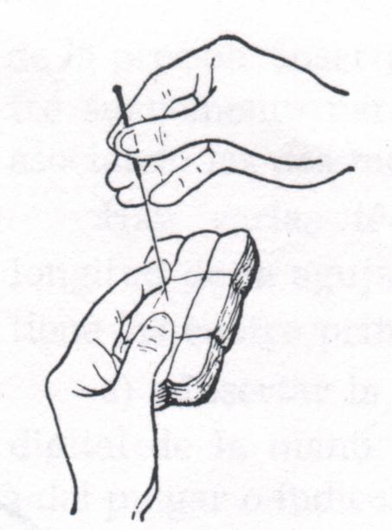

Entrenamiento de “punción” en el bloque de papeles

b).- Prácticas con cojines de algodón.- Haga un pequeño cojín de algodón de 5 – 6 cms. de diámetro y envuélvalo con gasa. Con la mano izquierda sostenga el cojín y con el pulgar, el índice y el medio de la mano derecha, la aguja. Practique las manipulaciones básicas, como penetrar, sacar y girar la aguja.

Ver figura. C

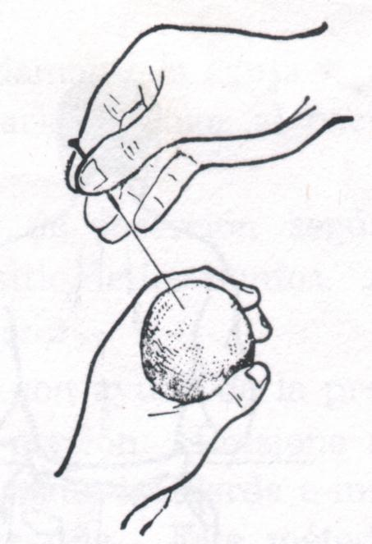

Entrenamiento de “punción” en la bola de algodón

ACUPUNTURA_________________________________________________________________________

c).- Prácticas en el propio cuerpo.- Después de dominar los dos ejercicios anteriores se pasa al ejercicio de autoinserción de la aguja y para experimentar las diferentes sensaciones y practicar los diferentes métodos, con el fin de poner los cimientos para la práctica clínica.

2.- Preparaciones para el Tratamiento.-

2.1.- Equipo.- Agujas de varios tamaños, una bandeja, pinzas, bolas de algodón esterilazadas, con alcohol al 75% o con yodo al 1.5%, o violeta de genciana al 2%, etc. Hay que examinar las agujas cuidando que no estén despuntadas, abolladas, torcidas, oxidadas, etc.

2.2.- Esterilización.- Las agujas deben estar estrictamente esterilazadas. Se pueden usar los métodos de esterilización en seco, autoclave ordinario o ebullición. El área del cuerpo seleccionada para la “punción” debe ser esterilazadas con alcohol al 75% o con yodo al 1.5%. Los dedos del operador también deben estar esterizados.

2.3.- Posición del paciente.- Para facilitar la localización de los puntos y la manipulación de la aguja, el paciente debe estar colocado en una postura fija y cómoda. Las posiciones más usadas son: sentado apoyando los antebrazos sobre una mesa, sentado erecto apoyando los codos y antebrazos sobre una mesa, yacente de costado, en posición prona o supina. Ver Anexo 4 figuras D, E, F, G, H.

3.- Inserción y extracción de la aguja.-

3.1.- Inserción.- Generalmente se sostiene la aguja con la mano derecha, llamada en la clínica mano de la puntura.

Sostenga el mango con el pulgar y el índice, y el dedo medio apoyado sobre la raíz de la aguja, ver figura I; presione el punto con la mano izquierda, llamada en la clínica mano de la presión.

La manera de sostener la aguja es Insertando rápidamente la aguja y que penetre suavemente para evitarle el dolor al paciente asociando las dos manos; hay varias técnicas de inserción según la longitud de la aguja y el sitio de los puntos. Aquí tiene las cuatro principales:

ACUPUNTURA_________________________________________________________________________

a.- Insertar la aguja con ayuda de la presión digital de la mano de la presión: Presione a un lado del punto con la uña del pulgar o índice de la mano izquierda e inserte la aguja con la mano derecha junto al borde de la uña.

Este método de “Presión con el dedo, es adecuado para agujas cortas. Por ejemplo, la inserción en los puntos “Neiguan” (PC.6), “Zhaohai” (R.6).

Ver. figura I, J

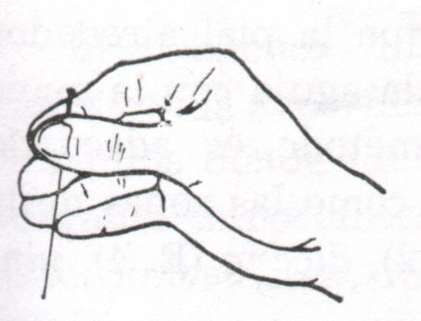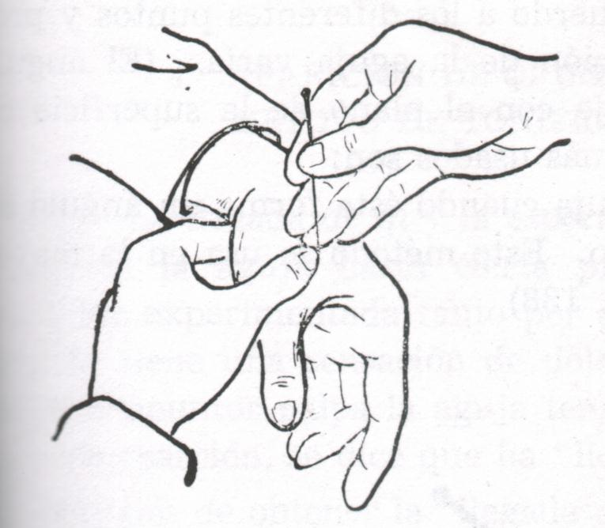

Manera de sostener la Aguja Presión con el dedo

b.- Insertar la aguja coordinando los dedos de las dos manos: Sostenga la punta de la aguja envuelta por una bola de algodón con la yema del índice y del pulgar de la mano de la presión, dejando expuestos 0.2 cm. – 0.3 cm. de la punta.

Fíjela por encima del punto seleccionado sosteniéndola con la mano de la puntura; presione con los dos dedos mencionados de la mano izquierda sobre el punto del cuerpo e inmediatamente inserte la aguja con la mano derecha girándola hasta la profundidad indicada.

Este método es apropiado para la inserción de agujas largas. Por ejemplo, en los puntos “huantiao” (V. B. 30) y “zhibian” ( V. 54

ACUPUNTURA_________________________________________________________________________

Ver figura K

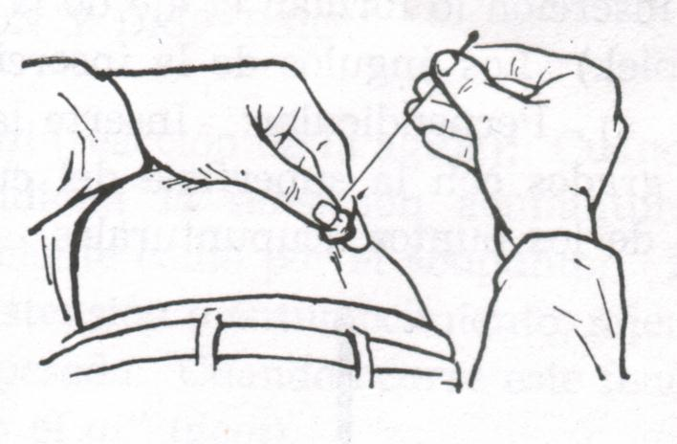

Coordinación digital de las manos

c.- Insertar la aguja estirando la piel con los dedos: Estire la piel alrededor del punto con el pulgar e índice izquierdos manteniéndola tensa para facilitar la inserción de la aguja.

Este método es adecuado para zonas como el abdomen, donde la piel está flácida. Por ejemplo, en los puntos “tienshu” (E. 25) y “ guanyuan” ( Ren. 4)

Ver figura L

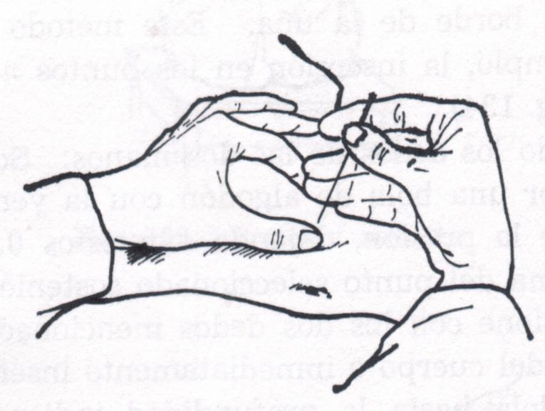

Tirando la Piel

ACUPUNTURA_________________________________________________________________________

d.- Insertar la aguja pellizcando la piel: Pellizque la piel alrededor del punto con el índice y pulgar izquierdos, sostenga la aguja con la mano derecha e insértela rápidamente en el punto.

Este método es adecuado para sitios donde la piel y los músculos son delgados, como las zonas de la cabeza y la cara. Por ejemplo, los puntos “zanzhu” (V. 2), “dicang” (E. 4), “yintang ( extra), etc.

Ver figura M

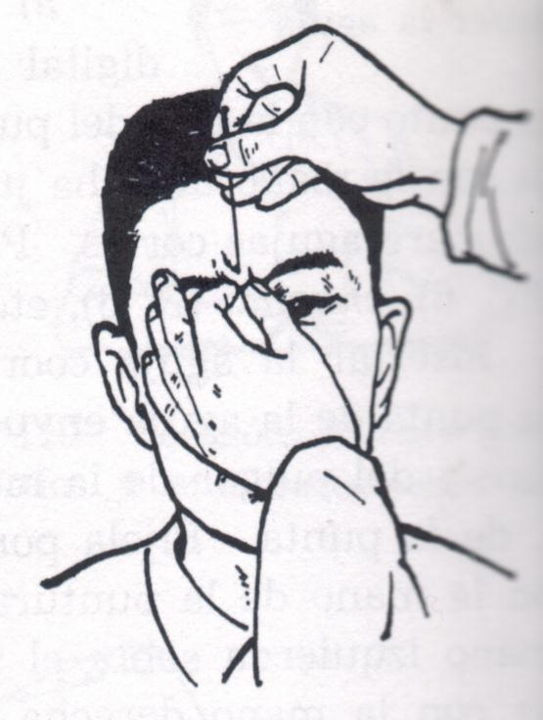
Pellizcando la piel

3.2.- Angulo de la aguja: De acuerdo a los diferentes puntos y propósitos terapéuticos el ángulo de inserción de la aguja varía. (el ángulo de inserción loforman el eje de la aguja con el plano de la superficie de la piel). Los ángulos de la inserción más usados son:

a.- Perpendicular:- Inserte la aguja, cuando está forma un ángulo de 90° grados con la superficie del cuerpo. Este método se usa en la mayoría de los puntos acupunturales.

Ver figura N

90°
45° 15°

Dirección de la aguja 90°, 45°, y 15°

ACUPUNTURA_________________________________________________________________________

b.- Oblicuo.- Inserte la aguja cuando ésta forme un ángulo de 45° grados con la superficie del cuerpo. Este método se usa principalmente en los puntos donde los músculos son delgados o en sitios que están cercanos a órganos importantes. Por ejemplo, en los puntos “lieque” (P. 7) del antebrazo, “jiuwei” (Ren. 15) de la región abdominal, “qimen” (H. 14) de la región torácica y en los puntos de la espalda. Ver. figura anterior

c.- Inserción Transversal: También se le llama inserción horizontal. Este método es adecuado para puntos donde la musculatura es escasa. Inserte la aguja cuando ésta forma un ángulo de 15° a 25° grados con la superficie del cuerpo. Por ejemplo, en los puntos “ baihui” (DU. 20) y “ touwei “ (E. 8) de la cabeza, “zanzhu” (V.2), yangbai” (V.B. 14) y “dicang” ( E. 4) de la cara, “ shanzhong” ( Ren. 17) del tórax, etc. Ver figura anterior.

3.3.- Profundidad de la inserción de la aguja: La profundidad depende del tipo de tejido, de los síntomas de la enfermedad o del grado de sensación que experimenta el paciente. Usualmente la inserción profunda se efectúa en las cuatro extremidades, el abdomen y la región lumbo-sacra.

3.4.- Extracción de la aguja: Hay que extraer la aguja girándola ligeramente. No se debe extraer de una vez para no dejar la zona adolorida, hematomas o sangrado. Si es necesario, presione el punto con el algodón después de que la aguja ha sido extraída.

4.- Aparición de Qi ( Reacción de la aguja) y método de tonificación y dispersión.-

4.1.- La llegada de “Qi” y la espera de “Qi” ( reacción de la aguja): Cuando se inserta la aguja hasta cierta profundidad la sensación acupuntural puede ser experimentada tanto por el paciente, como por el acupuntor. El paciente tiene una sensación de dolor, distensión o entumecimiento, mientras el acupuntor palpa la aguja tensa y pesada. Cuando ocurre este fenómeno de reacción, se dice que ha llegado el “Qi” ( deqi)

Después de obtener la “llegada del Qi “, de acuerdo a la condición patológica se aplican los métodos de tonificación (bu) o dispersión (xie). Cuando no aparece la sensación, hay examinar el ángulo de inserción de la aguja y la localización del punto.

Si todo está normal y el “Qi” no llega todavía, hay que esperar dejando la aguja allí sin manipularla durante unos instantes, después de lo cual se la vuelve a manipular levemente hasta que aparezca la sensación. A esto se le denomina “esperar el Qi”. También se puede usar otros métodos de manipulación auxiliares:

ACUPUNTURA_________________________________________________________________________

a.- Método de rotación en una sola dirección.- Sostenga la aguja con el pulgar e índice de la derecha y gire la aguja o más. Repita la rotación una o dos veces si fuere necesario.

b.- Método de rascar el mango de la aguja.- Apoye suavemente el pulgar derecho en el mango y rásquelo con la uña del índice o del medio de abajo hacia arriba.

c.-Método de vibración de la aguja.- Sostenga la aguja con la mano derecha y haga ligeros movimientos de avance y retroceso o sea de vibración ( longitudinal con relación a la aguja)

La demora ( de la llegada del “qi”) en algunos pacientes posiblemente es causada por la obstrucción local de canales.

En este caso es inadecuada la manipulación con fuerza. Se debe entonces aplicar la moxibustión, o seleccionar otros puntos para conducir la energía vital (qi) de los canales.

En algunos pacientes débiles no aparece la reacción a la aguja después de las diversas manipulaciones y no se puede lograr el resultado terapéutico esperado.

4.2.- Los métodos más usados de tonificación y dispersión.- Hay varios métodos de manipulación, pero su acción no va más allá de la tonificación y la dispersión ( “bu y xie “), porque la naturaleza de una enfermedad se divide en tipo “SHI” y tipo “XU” ( exceso y deficiencia).

Por lo general, se usa el método tonificante para corregir la deficiencia de la función vital y reforzar la resistencia del cuerpo, mientras que el método de dispersión es usado para eliminar el exceso de factores patógenos.

Los médicos de diferentes épocas han acumulado ricas experiencias en el uso de ellos. He aquí una descripción de algunos métodos importantes usados en la práctica clínica:

a1.- Meter y elevar la aguja.- El efecto de tonificación y dispersión se debe a la fuerza y la velocidad de manipulación de la aguja.

a2.- Tonificación.- Después de penetrada la aguja y aparecida la sensación acupuntural, se eleva la guja suave y lentamente, luego, se la introduce con fuerza y rápidamente.

a3.- Dispersión.- Se eleva la aguja con fuerza y rapidez, y luego, se la introduce suave y lentamente.

ACUPUNTURA_________________________________________________________________________

b1.- Método de rotación de la aguja.- El efecto de tonificación y dispersión se debe a la amplitud y la velocidad de rotación de la aguja

b2.- Tonificación.- Una vez que la aguja ha penetrado la profundidad indicada, se la gira continuamente con poca amplitud y baja velocidad.

b3.-Dispersión.- La aguja se gira con gran amplitud y alta velocidad.

c1.- Tonificación y dispersión simultáneas.- Este método es usado para tratar las enfermedades que tienen síntomas de “xu” y “shi” no muy definidos. Después de punzar hasta la profundidad adecuada y una vez presente la sensación acupuntural, se manipula la guja avanzando, retrocediendo y girando con una fuerza uniforme y una velocidad moderada. La sensación acupuntural es ligera: luego se retira la aguja con moderación.

En la práctica clínica se puede combinar los métodos arriba mencionados tomando uno de estos como el principal, según la naturaleza de la enfermedad, “xu” o “shi” y la diferencia en la localización de los puntos.

Tabla para Tonificar y Dispersar, según la Salud del Paciente (Ver anexos #3)

El efecto de tonificación y dispersión depende principalmente de la salud general del paciente. Cuando la energía vital no está perjudicada, la resistencia del cuerpo es fuerte y la respuesta a la acupuntura es rápida, se puede lograr un notable resultado terapéutico; de lo contrario, el efecto terapéutico es indefinido. En otras palabras, el efecto de los métodos tonificante y dispersante está relacionado estrechamente con la función vital del organismo del paciente.

Además, el efecto de tonificación y dispersión es influenciado también por la condición patológica. Es decir, pueden aparecer diferentes manifestaciones según las condiciones patológicas; la aguja puede elevar la presión sanguínea en personas con “hipotensión”, y bajarla en caso de “hipertensión”. También tiene una acción antiespasmódica en caso de “espasmo intestinal”.

Para el caso de Tonificación y Dispersión se relaciona con los puntos Energéticos de los Meridianos; que tienen un efecto tonificante en las actividades funcionales y lograr un efecto dispersante en ciertos puntos. En la práctica clínica deben seleccionarse los puntos de acuerdo a la condición patológica y la naturaleza Xu o Shi.

ACUPUNTURA_________________________________________________________________________

5.- Precauciones.-

5.1.- Para pacientes mal alimentados, sobre alimentados, fatigados en exceso, en estado de ebriedad y constitución débil, hay que posponer el tratamiento acupuntural”.

5.2.- No debe aplicarse la inserción de agujas, en la región abdominal inferior ( vientre) y lumbo-sacra para embarazadas menor de tres meses; y mayor de tres meses en la región del abdomen superior; tampoco la inserción de agujas en la fontanela de los bebés.

6.- Conducta frente a posibles accidentes Acupunturales.-

6.1.- Desmayo.- Se pueden presentar accidentes debido a un manejo torpe o descuido a pacientes que por primera vez se someten a la acupuntura. Los primeros síntomas son mareo y vértigo, irritabilidad, náusea, palidez de cara, mirada fija y apariencia torpe y a veces inconsciencia, coma y pulso profundo.

Cuando aparecen los primeros síntomas hay que extraer la aguja, acostarlo y ayudarlo a que se relaje. En casos menos graves, a veces desaparecen después de un rato de reposo o tomar agua caliente.

En casos graves se presiona con la uña del dedo el punto “renzhong” o pinchar el mismo punto.

6.2.- Aguja atrapada.- Si la aguja es atrapada, se debe a espasmos musculares en pacientes nerviosos; o enrollamiento en fibras musculares de la aguja por rotación excesiva. Hay que pedirle al paciente que relaje los músculos de la zona; si el relajamiento no es satisfactorio, se hace masaje alrededor y luego se retira la aguja o girarla suavemente en espera de un relajamiento que permita retirarla.

6.3.- Aguja doblada.- Las agujas se doblan por cambio de posición del paciente cuando la aguja esta insertada; un fuerte choque con el hueso o manipulación muy fuerte en presencia de espasmo muscular; si esto ocurre, retire la aguja lentamente si es leve, si es fuerte, extraiga gradualmente siguiendo la dirección de la curvatura.

6.4.- Ruptura de la Aguja.- Ocurre por una mala manipulación muy fuerte que produce espasmo muscular; o por cambio de posición del paciente, o por agujas defectuosas, Cuando esto se presente el médico debe mantener tranquilo al paciente y pedirle que no se mueva, en caso necesario se extrae con la ayuda de una pinza, si la parte quebrada esta expuesta, presione los tejidos alrededor del punto hasta que la aguja aflore en la epidermis y extraerla con pinzas;

ACUPUNTURA_________________________________________________________________________

Si se encuentra muy profunda localizarla con rayos x y extraerla quirúrgicamente. Es importante el examen de las agujas antes de usarlas, hay que seleccionar las agujas un poco más largas que la profundidad requerida y dejar expuesto el cuerpo de la aguja mas de 2 – 3 cms.

6.5.- Hematoma y otros malestares.- Un puntito rojo en el lugar de la inserción, una vez retirada la aguja; en caso de amoratamiento o hinchazón, seguramente se habrá lesionado una vena o arteria¸ es necesario hacer masajes y aplicar compresas calientes para promover una absorción de la hematosis. Cuando hay dolor o molestia en el sitio de la inserción es de presumir que la estimulación fue excesiva. Si el malestar no es severo, un masaje; en caso contrario se debe aplicar moxibustión en la parte afectada, luego de los masajes.

6.6.- Lesión a órganos importantes.- Esto se presenta por un ángulo de inclinación de la aguja, no correcto y una profundidad no debida. Los accidentes más frecuentes: Bazo, vesícula biliar, hígado, corazón, vejiga o médula espinal; Si ocurre neumotórax y el paciente siente dolor, sofocación y cae en hipotensión y pérdida del conocimiento, indica que no es grave; al paciente se le da descanso en cama por una semana y antibióticos para prevenir infección; si es grave se toman las medidas de emergencia.

IX.- Otros métodos acupunturales:

1.- “Aguja de Tres Filos “

1.1.- La aguja.- La punta de esta es aguda y de forma triangular; las agujas son hechas de acero inoxidable, ver figura anexa:

1.2.- Indicaciones.- Fiebre, desordenes, mentales, dolor de garganta, cogestión local y edema.

1.3.- Manipulación.- En puntos seleccionados alrededor de las partes afectadas, se hace una punción rápida y superficial, de 0.05 – 0.1 pulgadas de profundidad para provocar una pequeña sangría.

1.4.- Precaución.- Hay que pinchar suave y superficialmente; la cantidad de sangría depende de la condición patológica. Una punción fuerte está contra indicada; no se aplica a pacientes débiles, embarazadas y pacientes con enfermedades hemorrágicas.

ACUPUNTURA_________________________________________________________________________

2.- “Aguja Cutánea “

1.- La aguja.- La agujas cutánea es usada para pinchar por martilleo la dermis: Los dos tipos de agujas más usadas son:

a.- La aguja “ siete estrellas”.- Esta compuesta por siete agujas de acero inoxidable incrustadas en un platillo redondo, como la semilla de loto, el cual tiene un mango de 5-6 pulgadas de largo.

Aguja “siete estrellas

b.- La aguja “ flor de ciruelo”.- Está compuesta por un haz de cinco agujas de acero inoxidable con un mango de 12 pulgadas de largo; las puntas de las agujas no deben ser muy agudas y deben estar a un mismo nivel para evitar el dolor y sangría.

Aguja “ flor de ciruelo “

2.- Indicaciones.- Este método es adecuado particularmente para mujeres, niños y aquellos pacientes sensibles al dolor. Su indicación es: dolor de cabeza, mareo, y vértigo, insomnio, desórdenes gastrointestinales, enfermedades crónicas de la mujer, y algunas enfermedades dérmicas.

3.- Manipulación.- Se sostiene el mango de la aguja y se percute la piel con un movimiento flexible de la muñeca. La percusión puede ser suave o fuerte de acuerdo a la constitución del paciente y la naturaleza de la enfermedad.

ACUPUNTURA_________________________________________________________________________

3.- “Aguja Intradérmica“.-

1.- La aguja es corta y es usada para implantación subcutánea: Hay dos tipos de aguja:

a.- Tipo “ Chinche” de 0.3 cm. de largo, en forma de chinche: son de acero inoxidable

Tipo “Chinche”

b.- Tipo “ Granito “ de 1 cm de largo, con una cabeza en forma de grano de trigo: son de acero inoxidable

Tipo “ granito “

2.- Indicaciones.- Enfermedades crónicas de los órganos internos enfermedades de dolor persisten y frecuente.

3.- Manipulación.- El tipo (b) anterior es adecuado para la implantación en los puntos de acupuntura y puntos dolorosos de varias partes del cuerpo; mientras el tipo (a) es adecuado sólo para la implantación en la oreja. Se inserta la aguja con la pinza en el punto seleccionado, dejando afuera el mango, luego se lo sujeta con esparadrapo.

4.- Precauciones.- La duración de implantación de la aguja depende de la estación del año. En verano, la duración es de 1 – 2 días, siendo preciso prevenir la infección debido a la traspiración en el sitio de punción. En Otoño e Invierno, las agujas pueden ser retenidas por más tiempo de acuerdo a la necesidad del caso.

X.- MOXIBUSTIÓN. La Acupuntura sin Agujas.-

La Moxibustión es un método que trata y previene las enfermedades aplicando calor por medio de conos y cigarros de “moxa” ardiente sobre ciertos puntos del cuerpo humano.

Su materia prima principal es las “hojas secas de Artemisa (artemisia vulgaris) molidas hasta obtener un polvo fino y suave. La moxa, tiene la propiedad de calentar y limpiar de obstáculos los canales, eliminar el frío, la humedad y promover la función de los órganos.

ACUPUNTURA_________________________________________________________________________

Propiedades de la Artemisa, toda la Planta contiene una esencia cuyo componente principal es el Eucaliptol o cíñelo, junto con una pequeña cantidad de tuyona, tanino, mucílago y un principio amargo.

Las ventajas de la Moxa son: El calor es leve y al mismo tiempo penetra profundamente y da una sensación agradable, además, como los conos y cigarros de moxa se pueden elaborar de diferentes tamaños y son de fácil ignición y cuando se queman despiden un olor agradable y dispersan la humedad y el aire estancado y crear un ambiente confortable. Esta planta se cultiva en China y se la ha usado por miles de años.

1.- Preparaciones:

Utensilios: Una bandeja con fósforo, moxa en polvo y cigarros moxa.

1a.- Preparación del cono de moxa.- Sobre una tabla se pone una pequeña cantidad de moxa, se la amasa en conos con el índice y medio. Los conos suelen tener tres diferentes tamaños: el más pequeño es como un grano de trigo, el mediano es como medio hueso de dátil y el más grande es como la parte superior del pulgar

1 cm.

0.8 cm

Cono de Moxa

Los primeros dos, son adecuados para los moxibustión directa mientras el último, para la moxibustion indirecta.

1b.-Preparación del cigarro de moxa: Se arrolla la moxa (se la puede mezclar con alguna otra hierba medicinal) hasta obtener un cigarro de tamaño grande con papel chino ( también llamado papel japonés, elaborado de la corteza de una planta de la familia “morus”) Estos cigarros son de muy simple aplicación. Ver figura:

ACUPUNTURA_________________________________________________________________________

1.5 cm.

20 cm

Moxibustion

Fig. Ñ

2.- Postura del Paciente.- El paciente debe estar colocado en una posición fija y cómoda a la vez, de acuerdo a la localización del punto seleccionado, porque debe mantener esa posición durante un tiempo relativamente largo.

2.- Clasificación de Moxibustión.-

con cicatriz
Moxibustion
directa
sin cicatriz
con jengibre
Cono de Moxa

Con ajo
Moxibustión moxibustión
Con sal

Cigarro de moxa
Aguja térmica

(1).- Moxibustión con conos de moxa que puede ser directa o indirectamente.

1.1.- Moxibustión directa: esta se realiza colocando conos en combustión directamente sobre el punto en la piel. Existen dos variantes de este método de acuerdo al grado de cauterización, ver figura O

a.- Moxibustion con cicatriz.- Se coloca un pequeño cono de moza directamente sobre el punto y se lo enciende. Cuando se quema completamente, sew coloca otro nuevo y asi sucesivamente hasta completrar de tres a siete conos en cada punto. Este tipo de koxibustión deja ampollas y pústulas que dan origen a cicatrices. Este método se usa en enfermedades crónicas, como por ejemplo, “el asma”.

ACUPUNTURA_________________________________________________________________________

b.- Moxibustión sin cicatrices.- Se coloca el cono de moxa sobre el punto y se enciende. Cuando el paciente empieza a sentir un ligero dolor y ardor se le quita el cono y se le pone otro nuevo. Se repite esto hasta que la piel se ponga roja y congestionada. Este tipo de moxibustión no deja ampollas ni pústulas, tampoco cicatrices. Dicho método se aplica principalmente en enfermedades crónicas causadas por el frío y la deficiencia como el asma, la diarrea crónica y la dispepsia.

Ver figura O

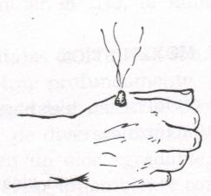

Moxibustion con cono de moxa

1.2.-Moxibustión indirecta.- No se coloca el cono de moxa directamente en la piel, sino se usa substancia aislante. Puede dividirse en tres clases de acuerdo a la substancia aislante entre el cono y la piel. Ver Fig. P

ver figura P
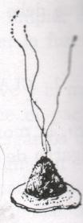

Moxibustion indirecta con jenjibre

a).- Con jengibre.- Una rebanada de jengibre, de 0.2 cm. de grosor, previamente agujerada. Se la pone en el punto y encima de ésta, un cono de moxa encendido. Cuando el paciente tiene una sensación de ardor, se repite toda la operación, hasta que la piel esté roja y húmeda. El jenjibre tiene la función de calentar y eliminar el frío. Este método se usa para síntomas de debilidad de estómago y bazo, como por ejemplo, diarrea, dolor abdominal, dolor de articulaciones y otros síntomas de deficiencia de YANG.

ACUPUNTURA_________________________________________________________________________

b).- Con Ajo.- Entre el punto y el cono se coloca una rebanada de ajo con agujeros. Este método es indicado en escrófula, infecciones dérmicas en etapa inicial, picadura de insectos venenosos, etc.

c).- Con Sal.- Se llena el ombligo con sal, se coloca un cono grande y se lo enciende. Este método se usa en casos de colapso con síntomas de extremidades frías, pulso imperceptible, después de grave dolor abdominal, vómito y diarrea; Ver Fig. Q

ver figura Q

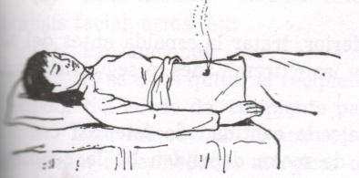

Moxibustión indirecta con sal

(2).- Moxibustión con cigarro.- Se coloca un cigarro encendido a una distancia fija por arriba del punto elegido. El paciente debe sentir calor pero no ardor; también se puede usar el método intermitente; dar calor al punto moviendo el cigarro de arriba abajo,como el “ave comiendo”.Se mantiene así hasta que la piel tome un color rosado; este método es muy simple y es indicado para los puntos donde no se pueden usar conos de moxa.

ver figuras R y S

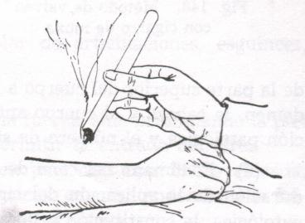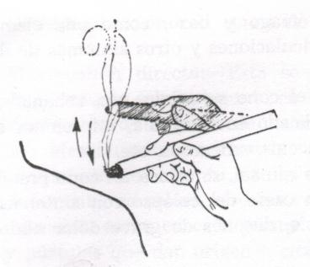

Moxibustión con cigarro de moxa Método de vaiven con cigarro de moxa

ACUPUNTURA_________________________________________________________________________

(3).- Con aguja térmica.- Este método combina la acupuntura y la moxibustión; después de haber introducido la aguja y objenido la sensación acupuntural se coloca un poco de moxa en el mango de la aguja y se enciende de modo que el calor es conducido a través de la aguja.

Este método es adecuado para pacientes que necesitan tratamiento acupuntural (con retención de la aguja) y moxibustión a la vez; como ejemplo los que sufren de dolor de articulaciones debido al frío y la humedad.

Ver figura T.

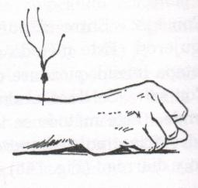

Un pedazo de cigarro de moxa puesto en el mango de la aguja

3 precauciones

(1).-Cuando el paciente está sentado, la moxibustión debe ser aplicada de la parte superior del cuerpo a la inferior, tratar la espalda antes del abdomen, la cabeza y el cuerpo antes de las extremidades, o según la condición patológica y el níumero de sitios.

(2).- El tamaño del cono moxa y la cantidad de éste, así como la duración de la aplicación del cigarro de moxa dependen de la condición patológica, la constitución general y la edad del paciente, además del sitio de la aplicación: Generalmente, se aplican 3-5 conos por sesión y de l1 – 15 minutos de cigarro de moxa.

(3).-La moxibustión es conveniente en general en los casos de fiebre alta debida a factores exógenos o deficiencia del YIN.

(4).- No se debe aplicar la moxibustión con cicatriz en la cara y cabeza, tampoco se aplica la moxibustión en la región lumbo-sacra y el vientre de las embarazadas. De acuerdo con la literatura médica antigua, algunos puntos están contraindicados para la aplicación de moxibustión. La mayoría de estos están cerca de los organos y arterias importantes; por ejemplo, el punto JINGMING ( V.1 ) cerca del globo del ojo, y el punto RENYING (E.9 ) está por encima de una arteria grande. Vease los doce canales regulares y sus puntos.

ACUPUNTURA_________________________________________________________________________

(5).- La moxibustión puede dejar quemaduras de diversos grados; si es leve, solo se siente ardor y la piel se pone rosada,fenómeno que desaparece por sí solo; si es grave, aparecen ampollas pequeñas o grandes. No se deben reventar las ampollas pequeñas porque el líquido puede ser absorbido sin imfección y la herida cura naturalmente: pero hay que desecar los grandes con una aguja. Si hay pus, hay que drenar, limpiar y proteger la herida con gasa para evitar la infección.

Existe otro método para tratar las enfermedades produciendo éxtasis sanguíneo local usando un pequeño recipiente en el cual se crea un vacio por medio del fuego; este es el “método de las ventosas”. En la actualidad se usan recipientes de vidrio o bambú de varios tamaños

Método de las Ventosas.-.- Existen métodos diversos,basados en el principio de producir vacío por medio de calor; el mas práctico y empleado actualmente consiste en introducir encendido un copo de algodón impreganado de alcohol a 95% en el recipiente, para lo cual se puede emplear una pinza, se lo extrae luego de unos segundos y se aplica el repiente con cierta presión sobre la piel.

1.- Indicaciones.- Reumatismo, dolor de articulaciones, esguinces, parálisis facial, asma, etc.

2.- Precauciones:

(a).- No se debe quitar el recipiente a la fuerza, sino presionando la piel alrededor del borde del recipiente para permitir la entrada del aire.

(b).- Este método no es aconsejable en pacientes con fiebre elevada, convulsión, enfermedades alérgicas o dérmicas, edema, tendencia a la hemorragia, o en la región abdominal de las embarazadas.

(c) .- No es adecuado aplicar ventosas en articulaciones, o donde hay pelo o la piel es demasisdo flácida.

(d).-Al encender el fuego, hay que tener el recipiente muy cerca del sitio seleccionado y la llama debe ser suficiente; la manipulación debe ser ágil y rápida para que el recipienbte succione bien a la piel, pues de lo contrario, la ventosa resulta inútil.

(e).- Hay que tener mucho cuidado de no quemar la piel y si eso ocurre, se puede curar como en el caso de la herida causada por la moxibustión.

ACUPUNTURA_________________________________________________________________________

XI.- Método de Electropuntura ( Estímulo Eléctrico).

Después de que se ha insertado la aguja y se ha obtenido la sensación acupuntural por manipulación manual, se procede a conectar la aguja con el aparato electro-acupuntural.

La salida del electrodo acupuntor se conecta con el mango de la aguja y luego se abre el switch de la salida y se regula la frecuencia e intensidad según sea el caso

Para la anestesia acupuntural se usa el estímulo electropuntural con onda contínua, o intermitente, la mayoría en forma de espigón en punta bifásica o rectángular 0.5 – 2 msg. en anchura. Pero se usa también la onda de sonido bifásico o la sinusoidal irregular.

Las frecuencias de electropulso son de dos tipos: 2 – 8 veces por segundo y 40 – 200 veces por segundo. La intensidad del estímulo puede ser regulada de acuerdo a la tolerancia del paciente.

Generalmente la anestesia acupuntural requiere un estímulo fuerte, se puede aumentar la intensidad del estímulo gradualmente hasta la máxima tolerancia del paciente

XII.- Teoría Energética Tradicional y Moderna.

La Medicina China está basada sobre Leyes y Principios. El principio de ritmo alternativo lega a lo esencial si queremos explicar o comprender la “circulación de la Energía”. Este ritmo alternativo es el día que sucede a la noche, la noche que sucede al día, también se puede considerar la mano derecha y la mano izquierda, el sistema simpático y el parasimpático, etc.

La sucesión de estos ritmos produce Ondulaciones o Vibraciones, lo que permite considerar la Medicina Tradicional China, como una medicina de regulación de las “Energías Vibratorias”.

Así en la relación YIN/YANG; “Yin”, es el símbolo del espacio oscuro, vacio receptivo y “Yang”, anima, ilumina, calienta, ritma, según un movimiento creciente o decreciente, pero inconstante por naturaleza.

Para los Chinos, el equilibrio psicológico, se consigue por, la “Circulación de la Energía” y de la “Sangre”; La Energía es el aspecto liana de las funciones de coordinación, y la sangre es el aspecto Yin.

ACUPUNTURA_________________________________________________________________________

La energía tiene una cara YIN, “energía nutritiva”; y una cara YANG, “energía defensiva”.

La sangre tiene una YIN, las “funciones inmateriales”; y una cara YANG, las “funciones energéticas”.

El método Chino se puede resumir por unos grandes principios que nos permiten, entenderlo mejor: cinco movimientos o elementos, cinco constituciones, seis temperamentos, siete estrellas de la Osa Mayor, ocho maravillosos vasos y ocho trigramas, el nueve corresponde a la Unidad, YANG mayor y Unidad mayor, diez causas de la enfermedad, doce meridianos principales.

UNO o la unidad: La manifestación, con sus diferentes formas, nace la unidad Suprema TAI YI. El TAI es la fuerza suprema de todo lo que existe, las fuerza que ha generado y mantiene el universo, y el Universo entero; en todos los sitios y es eterno.

DOS o dualismo: El YIN y el YANG son los dos aspectos de una misma manifestación.

TRES energías fundamentales: 1.- Energía Ancestral.- Energía de programación y de regulación. Es una forma hereditaria, contenida en los cromosomas del ser humano; circula en todo el cuerpo y se almacena en el “riñón” y en unos vasos maravillosos. Se utiliza excepcionalmente cuando el organismo tiene un desarreglo fisiológico importante.

Es esta energía que circula en los meridianos, dos horas en los meridianos YANG y dos horas en los meridianos YIN, pasa de un meridiano YIN a un meridiano YANG, del miembro superior a un meridiano YANG del miembro inferior, luego a un meridiano YIN del miembro inferior. Esta alternancia produce una alternancia de 4 horas en el miembro superior y de 4 horas en el miembro inferior.

2.- Energía Defensiva.- Energía gurrera que lucha constantemente contra las agresiones exteriores, el estrés, las energías viciosas ( frío, calor ). Esta energía es una emanación de la energía nutricia, se renova con la alimentación,circula en toda la piel, el día en el YANG y la noche en el YIN, lo que explica insomnios por trastornos de la circulación de esta energía: es una energía muy ligera, frágil, fácilmente destruida y molestada, pero constantemente renovada por su papel de defensa y de protección del interior del Ser humano.

ACUPUNTURA_________________________________________________________________________

3.- Energía mental.- Almacenada en el corazón, se transporta por los meridianos de control central; esta energía psíquica o psicoinformativa que se regula al nivel de la gargante, donde encontramos los puntos ventana del cielo o constelación, que arreglan las informaciones viniendo de la periferia y llegando al cerebro. La energía mental es la forma de la energía más pura, más elaborada, más sutil. Es la base de la armonía de todas las otras energías.

TRES poderes: Estos tres poderes se manifiestan en los tres calentadores o tres calderas, cielo, hombre, tierra que implica recibir del cielo y de la tierra, transformar al nivel del hombre y emitir hacia el cielo y hacia la tierra; El sistema de las tres calderas puede esquematizarse:

1.- Estado de normalización. Cielo, Pulmón / corazón; 2.- Estado de mejora. Hombre, Bazo / Estómago; 3.- Estado de transformación: Tierra, Hígado / Riñón; es el estado divino, eñ estado de la creatividad, longevidad, de acuerdo con el TAO.

CUATRO Orientes: Los 4 orientes, manifestaciones diferenciadas del YIN / YANG. El Norte, frío, invierno, es YIN de YIN; el Sur, calor, verano es YANG de YANG; el Este, templado, primavera es YIN de YANG; y el Oeste, frescor, otoño es YANG de YIN. Estos 4 orientes se relacionan con una referencia central, la tierra, y el Cielo, el nadir y el Zenit, lo que produce cinco elementos.

CINCO Movimientos o Elementos: La teoría de los cinco elementos es una de las bases fundamentales del pensamiento chino. A partir de esta teoría se pueden ordenar los diferentes fenómenos de la realidad en cinco clases. Identificadas por uno de los cinco elementos, cuyo conjunto representa el orden Armonioso del Cosmos.

Cualquier aspecto de la vida se puede explicar con esta Teoría, ya sea filosofíca, o de organización social, prácticas rituales y medicina. Los cinco elementos representan las cinco clases a las que pertenecen los fenómenos naturales. Son Madera, Fuego, Tierra, Metal, Agua; a cada uno de estos elementos se le asocia una Estación, una Orientación, un Color, un Olor, un Sabor, un Estado Psíquico, un Organo, unos Meridianos, etc.

CINCO Constituciones: A estos cinco elementos se asocian cinco Constituciones; las constituciones patrimonio genético, representan a la vez una vulnerabilidad del terreno específico del enfermo y una modalidad del comportamiento intelectual y psicológico.

ACUPUNTURA_________________________________________________________________________

SEIS Temperamentos: A partir de seis energías y seis meridianos que corresponden a los sujetos en exceso de YANG y los en exceso de YIN. Los con exceso de YANG ntienen el espiritud y la energía más rápida y los con exceso de YIN son inactivos, inmóviles, sin energía.

SIETE Estrellas de la Osa Mayor.

OCHO Maravillosos Vasos: Reservas de energía ancestral, cuatro de estos transportan esta energía según las necesidades del organismo; y las otras cuatro armonizan esta distribución.

OCHO Trigramas.

Principios de YIN / YANG.- tenemos cuatro principios de “oposición, de Inter-dependencia, de crecimiento y decrecimiento y finalmente el principio de transformación de la energía”.

1.- El principio de Oposición, DUI LI.- El mundo material y los fenómenos terrestres son el reflejo del antagonismo YIN YANG. YIN YANG corresponden a dos facetas de un mismo todo, a dos antagonistas de un único fenómeno.

Estos dos polos se inhiben y controlan mutuamente; es el YANG sduperior, izquierda, cielo, movimiento, salida, elevación, dia, caliente, y el YIN, inferior, derecha, tierra, inmóvil, entrada, descenso, noche, frío.

2.- El principio de interdependencia,HU GEN.- Yin constituye la base de Yang, y Yang la base de Yin. El nacimiento del Yin no es posible sin la existencia del Yang, y si el Yin no existe, no puede dar nacimiento al Yang. Yin Yang tienen el mismo origen, cada una constituye la base del otro.

Lo que sube ( Yan menor) y produce el cielo ( Yang mayor) proviene de abajo (antiguo Yin) mientras que lo que baja ( Yin menor) y produce la tierra ( Yin mayor) proviene de arriba ( antiguo Yang )

3.- El principio decrecimiento y decrecimiento, XIAO ZHANG.- Yin y Yang están unidos en un proceso sin principio ni fin de incremento y descenso. El crecimiento de uno se hace con el descenso relatrivo del otro.

El equilibrio entre crecimiento y descenso debe mantenerse permanentemente; el incremento y el descenso del Yin y del Yang están en equilibrio; uno sube y se dispersa mientras que otro baja y se condensa.

ACUPUNTURA_________________________________________________________________________

4.- El principio de transformación recíproca ZHUAN HUA.- Los dos polos de un mismo fenómeno se transaforman en determinadas condiciones en su inverso; en general se trata de situaciones extremas, por ejemplo cuando uno de los polos llega a su máximo tiene lugar la transformación en su contrario.

Así se dice que el calor extremo experimenta un viraje y se transforma en frío; la energía ligera y sutil se transforma en cielo, la energía pesada y densa se transforma en tierra. Este principio permite entonces la producción y la reproducción, pero también permite el cambio y la diversidad.

Estos principios provocan 8 aspectos:

1.-La tranquilidad del Yin y el movimiento del Yang.- El Yin representa todo lo quieto y que penetra, movimiento de retracción; el Yang representa lo que se agita y se exterioriza hacia arriba, movimiento de dilatación.

En la pimavera y en el verano las yemas se abren y las flores se transforman en fruta; son estaciones Yang, cuando el sol se levanta mas arriba del horizonte, los dias son más largos y la temperatura sube más; al contrario, en el otoño y en el invierno la fruta cae, luego las hojas, los dias son mas cortos y la temperatura baja, son estaciones Yin.

2.- EL Yin yu el Yang son dos aspectos opuestos pero complementarios.- Es el aspecto descrito con la montaña y que se puede imaginar con el hombre y la mujer al nivel de la humanidad o cuando buscamos el norte para encontrar el sur.

3.- Hay siempre un poco de Yin y un poco de Yang en el Yin.- Es el pequeño pino que crece en la montaña y que proyecta su sombra Yin, sobre el lado soleado Yang; el NEI JJNG compara la separación definitiva del Yin y del Yang a la muerte.

4.- La subida del Yin y la baja del Yang.- Sin subida ni baja no podemos tener crecimiento, desarrollo,transformación y conservación: El aspecto del Yin es abajo y su función es subir,el aspecto del Yang es arriba y su función es bajar; por ejemplo los rayos del sol calientan un lago tranquilo y el agua se evapora; el sol principío Yang está alto,caliente y manda sus rayos Yang abajo, calentando el agua del lago principio Yin. El agua del lago, principio Yin está abajo, fría pero calentada y sube por la evaporación caliente Yang; igual si consideramos la mano.

El Chino tradicional está en el centro mirando al sur, la espalda al norte y su mano derecha al oeste que es Yin y este chino hablara de su mano derecha Yin; su amigo caligrafo utiliza su mano derecha para trabajar, su mano activo Yang.

ACUPUNTURA_________________________________________________________________________

En la Fisiología China uno de los grandes principios es: “El fuego del corazón baja, calienta el agua del riñon, mientras que el agua del riñón sube y refresca el fuego del corazón”.Esto explica el edema de las piernas de unas personas, que faltan de fuego y que estan siempre cansadas y sentadas. También se puede explicar la demencia senil cuando el anciano,no tiene Yin, o no tiene agua en sus riñones para moderar su corazón que se calienta y el SHEN ( espiritud ) se va.

Otro principio: “ los meridianos Yin suben de los pies hasta las manos y los meridianos Yang bajan de las manos hasta los pies”.

5.- El Yin y el Yang tienen que coordinar o reequilibrarse.-

Pelo La salud es el buen equilibrio entre el
Poro Epidermis Yin y el Yang ; si no pueden coordinar
o requilibrarse aparece la enfermedad
La vida es siempre un movimiento y el
Yin y el Yang tiene que reequilibrarse
PIEL Constantemente.

Por ejemplo los poros de la piel están naturalmente cerrados; se abren por la acción del Yang, lo que provoca en el verano, cuando tenemos en la superficie mucho calor, la apertura de los poros y, asi el Yin interno puede equilibrar este exceso de Yang, en la transpiración. Al revés, en invierno el frío equilibra el Yang de la superficie manteniendo los póros cerrados para ahorrar los líquidos.

6.- El exceso de Yin produce el Yang y el exceso de Yang produce el Yin; El NEI JING dice ”cuando el Yang llega a su máximo, se puede transformar en Yin y cuando el Yin llega a su máximo, se puede transformar en Yang”. Este principio se puede relacionar con la homeopatía. Ejemplo; es cerca del final del verano cuando la temperatura está a su máximo, cuando la atmósfera se carga de humedad y que está más limpio y cuando los rayos solares empiezan a calentar la rama que tiene la yema. Es decir, cuando nos quemamos, tenemos que poner calor para calmar el dolor.

7.- El Yang se puede transformar en energía y el Yin en materia.- El vapor con la presión acciona una máquina y si portamos un poco de Yin ( frío) este vapor se transforma en agua.

8.- El Yin es la base del Yang; y el Yang es el maestro del Yin.- Sin la base
material Yin la función Yang no puede expresarse: Sin esta función Yang no se puede conseguir un cambio en labase material Yin.

ACUPUNTURA_________________________________________________________________________

XIII.- El Control de la Energía.-

1.- Cuando existe exceso de energía en el meridiano, es necesario controlarlo provocando su dispersión a través del meridiano próximo. Si esto no se realizara, esa energía estancada, acabará por contaminarse.

“ La cantidad modifica la calidad”.

Al dispersar esa energía bloqueda, permitimos que circule de nuevo a través del cuerpo, lo que le permite al órgano correspondiente normalizar su a ctividad.

La energía KI congestionada se liberará fácilmente por medio de los masajes y la presión profunda y contínua. Para ello, es necesario emplear la yema de lospulgares: La energía que antes estaba estancada vuelve a circular libremente.

2.- Cuando existe deficiencia del flujo energético de un meridiano es necesario tonificarlo para producir una mayor captación de energía: Tal tonificación se obtiene aplicando presiones superficiales, rápidas, leves y repetidas, para lo cual se utilizan las puntas de los dedos en vez de la yema de los mismos.

El flujo de Energía se aumenta gracias al masaje DO-In; en los dedos de las manos y de los pies es donde más fácilmente varía su dirección por ser justamente en estos puntos donde el meridiano cambia de polaridad, ya sea de Yang a Yin, o bien de Yin a Yang.

Antes que el meridiano termine en las puntas de los dedos de las manos o de los pies, se establece al nivel de las muñecas o de los tobillos una conexión interna entre dicho meridiano y el siguiente. Debido a que la inversión de polaridad ocurre precisamente en esas conexiones internas, donde con mayor facilidad puede efectuarse la alteración y regulación del flujo de energía es en las áreas entre las muñecas y los dedos de las manos,o entre los tobillos y los dedos de los pies.

La conservación de la energía debe comenzar con la de nuestro cuerpo. El exceso de energía estancada en algún lugar debe ser utilizado para corregir su carencia en otro. El mejor sanador es quien logra la curación observando y corrigiendo cualquier desequilibrio del flujo de la energía vital en su paciente.

Es importante señalar quelosmasajes y ejercicios del Do-In podrían eventualmente provocar un aparente desmejoramiento en la condición de los órganos, pero esto será unicamente durante un breve período; se trata de algo temporal y sin ningún peligro. Su aparición esa, en realidad, un síntoma positivo de reacción del organismo, con lo que sedemuestra que elproceso de curación se iniciado.

ACUPUNTURA_________________________________________________________________________

Todos los puntos chinos, cuando son estimulados, producen grandes modificaciones en la circulación de los fluidos vitales del organismo y en el funcionamiento de todo el cuerpo. Cada punto tiene, sin embargo, un radio de acción específico. Los conceptos prácticos, basados en la observación y la intuición de los pueblos de Oriente y completados actualmente por estudios realizados en los grandes centros médicos, muestran que la estimulación de determinados puntos a través de las agujas ( acupuntura), de calor ( moxa o moxibustión) o simplemente con la punta de los dedos (Do-In y Shiatsu), interfiere de un modo significativo en el desenvolvimiento de innumerables disturbios.

Así para cada disturbio específico existe uno o más puntos que, correctamente presionados, producen resultados sumamente benéficos. En la mayoría de los casos, una simple presión con el pulgar durante uno o cinco minutos en un determinado punto es capaz de aliviar los dolores más violentos y paralizar males y dolencias de carácter crónico; Es importante enfatizar que, a pesar de que un estímulo suele obrar sobre todo el organismo, este tratamiento deberá ser utilizado conjuntamente con otras técnicas naturales para que desaparezca la causa real de la enfermedad.

En este sentido, la práctica diaria de los ejercicios preventivos de Do-In realizados individualmente según las necesidades de cada organismo y, fundamentalmente la búsqueda del autoconocimiento, irán eliminando los factores que generan las enfermedades.

Evidentemente, estos resultados serán eficaces y permanentes en las personas que se alimentan mejor, evitando al máximo todo alimento preparado artificialmente con sustancias tóxicas y aditivos químicos.

XIV.- Los Efectos de la Acupuntura.-

“ El efecto Analgésico “

La ciencia ha explicado, en gran medida, los mecanismos de la acupuntura para aliviar el dolor; dos de las teorías más conocidas sobre ellos son la de control de “compuertas” y la de las “endorfinas”.

La teoría de control de compuertas, afirma que existe una especie de “compuerta” funcional que se cierra cuando el cerebro recibe unos determinados impulsos nerviosos que interpreta como dolor.

La teoría de las endorfinas, afirma que el tratamiento de la acupuntura libera en el cuerpo unas sustancias parecidas a la morfina; estas sustancias se llaman “endorfinas” porque las crea el cuerpo y son sus propios analgésicos.

ACUPUNTURA_________________________________________________________________________

“ El Efecto Homeostático “

Este efecto describe la capacidad de la acupuntura para producir una regulación y armonía fisiológica. En la actualidad se ha demostrado que la acupuntura puede regular la presión arterial, el ritmo cardíaco, la urinación, la respiración, la temperatura, el equilibrio iónico y la actividad endocrina. Este proceso normalizador es probablemente la función más importante de la acupuntura. Hoy en día la ciencia ha demostrado que este efecto tiene lugar, pero no ha podido explicar cómo.

“ El Efecto inmunocompetente – reforzador “

Otra acción de la acupuntura es reforzar el cuerpo para combatir las enfermedades. Las mediciones fisiológicas tomadas antes y después de recibir un tratamiento de acupuntura han demostrado que produce un cambio en la concentración de leucocitos, opsonina, cinina y anticuerpos, todo lo cual contribuye a inmunizar al cuerpo. No obstante, la ciencia no ha podido explicar cómo se producen estoscambios.

“ El Efecto Psicológico “

También se ha demostrado que la acupuntura ejerce una acción calmante o tranquilizante. Se cree que se debe al resultado de los cambios producidos en determinadas sustancias químicas que hay alrededor del cerebro,como la dopamina. Estos cambios se han medido, pero no han podido explicarse científicamente.

“ El Efecto Sedante “

Las investigaciones han demostrado claramente que después de recibir un tratamiento de acupuntura, se producen cambios en la actividad cerebral. Durante la práctica de la acupuntura, se ha observado en los electroencefalogramas de los pacientes que las ondas delta y theta disminuyen, lo cual podría muy bien explicar por qué la cupuntura es tan útil en los trastornos de sueño, los estados de ansiedad, las fobias, las adiciones, la epilepsia y los problemas de conducta.

ACUPUNTURA_________________________________________________________________________

“ El Efecto de la Recuperación Motora “

Los pacientes que han estado paralizados por una razón u otra a veces se han recuperado después de un tratamiento de acupuntura.

XV.- Bibliografía.-

Apuntes del Curso de Acupuntura y Medicina Tradicional China, Drs. Mario y Horacio Rojas Alba, 2003

Acupuntura. El Arte Chino de Curar, de M.Duke; ediciones Belleterra, 1978.

Acupuntura Clínica, de J. Jayasuriya; Editorial biblioteca Nueva, 1989.

Las Principales Prácticas de Moxibustión; de R. Newman Turner y R.H.Low, Thorsons, 1981.

Moderno Acupuntura China; deG:T: y N.R. Lewith, Thorsons, 1986.

Digitopuntura, Masaje y Automasaje Preventivo y Curativo, por May Ana, Grupo Editorial, 2000.

Acupuntura Arte Milenario; por Sergio R.Cantú Chapa, internet, 2000.

El libro completo de Acupuntura; de S.T.Chang, Celestial Arts, 1976.

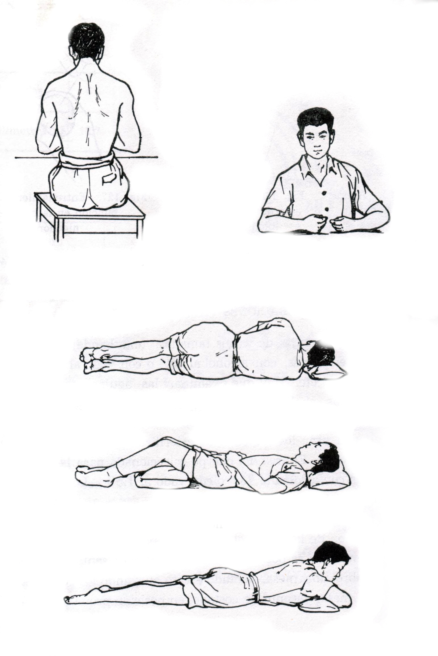
Fig. 128. Posición sedente
Fig. 129. Posición sedente apoyando los codos y antebrazos sobre una mesa
Fig. 130. Posición yacente lateral
Fig. 131. Posición decúbito dorsal
Fig. 132. Posición decúbito ventral
ANEXO 4

ANEXO 2
Tablas sobre Longitud y Diámetro de Agujas mas usado en acupuntura
Pulgadas | 0.5 | 1.0 | 1.5 | 2.0 | 2.5 | 3.0 | 4.0 | 5.0
Milimetros | 12.7 | 25.4 | 38.1 | 50.8 | 63.5 | 76.2 | 101.6 | 127
Número | 26 |  | 28 |  | 30 |  | 32
Diámetro (mm.) | 0.46 |  | 0.38 |  | 0.32 |  | 0.27

ANEXO 3
Métodos para Tonificar y Dispersar
según la Salud del Paciente
Método de Manipulación después de la aparición del "qi" | Para Tonificar |  |  |  | Para Dispersar
Elevar y meter la aguja | Meter con fuerza y rapidez, elevar suave y lentamente. |  |  |  | Elevar con fuerza y rapidez, meter suave y lentamente.
Rotación de la aguja | Amplitud pequeña y baja velocidad |  |  |  | Amplitud grande y alta velocidada

Date: Fri, 28 Mar 2003 09:50:46 -0600
From: Rogelio Paulino López Sono <roloso@prodigy.net.mx>
Subject:
FILOSOFÍA PASADA Y PRESENTE, DE APLICACIÓN
To: director@tlahui.com
X-Mailer: Microsoft Outlook Express 5.00.2615.200
Estimado Doctor
Mario Rojas Alba
Presente

Me da mucho gusto saludarlo y le estoy enviando la Tesina en acupuntura para su revisión y aprobación, en espera de su contestación; he batallado mucho para enviarle la tesina por correo electrónico;levoy a enviar en otro correo los anexos, gracias ,perdone mi ignorancia en el manejo de la Computadora, atentamente.

Rogelio

